FIŞĂ TEHNICĂ GHILOTINĂ Mecanică cu excentric Power Gilly 1250 (PG1250)

GHILOTINA PG 1250 este capabilă să taie cu acurateţe şi complet o gamă largă de materiale. Fabricată într-o construcţie sudată robustă şi dotată cu un motor electric puternic cu autofrînare, asigură o productivitate maximă şi fiabilitate în lucru.
Ghilotina Power Gilly 1250 este prevăzută cu un dispozitiv manual ‘Quickset’ pentru ajustarea distanţei dintre cuţite cînd se schimbă grosimea tablei de la o lucrare la alta.
Echipamentul Standard include 2 braţe pătrate de 1ml în faţă pt sprijinire tablă,
Sistem de limitare la cotă cu traversă mobilă pe doi suporţi de 1ml lungime cu limitatori acţionaţi de o cremalieră cu pinion şi back stop,
Cuţite de tăiere cu 4 muchii ascuţite, pedală mobilă de comandă protejată, gard de protecţie în spate cu comutator automat de oprire alimentare electrică, sistem frontal de protecţie pt. protejare degete.

CARACTERISTICI TEHNICE :
Grosime maximă de material OL 37 care se poate tăia =3 mm
Lungime maximă de tăiere tablă pe ghilotină =1275mm
Unghiul de tăiere maxim prin înclinaţie port cuţit =1°.
Cadenţa de lucru în număr de lovituri/ min =30
Înălţimea mesei de lucru pt. tăiere =830mm
Puterea motorului principal de acţionare =3kW
Dimensinuni de gabarit 1700 x 1500 x 1200 mm (lungime x lăţime x înălţime)
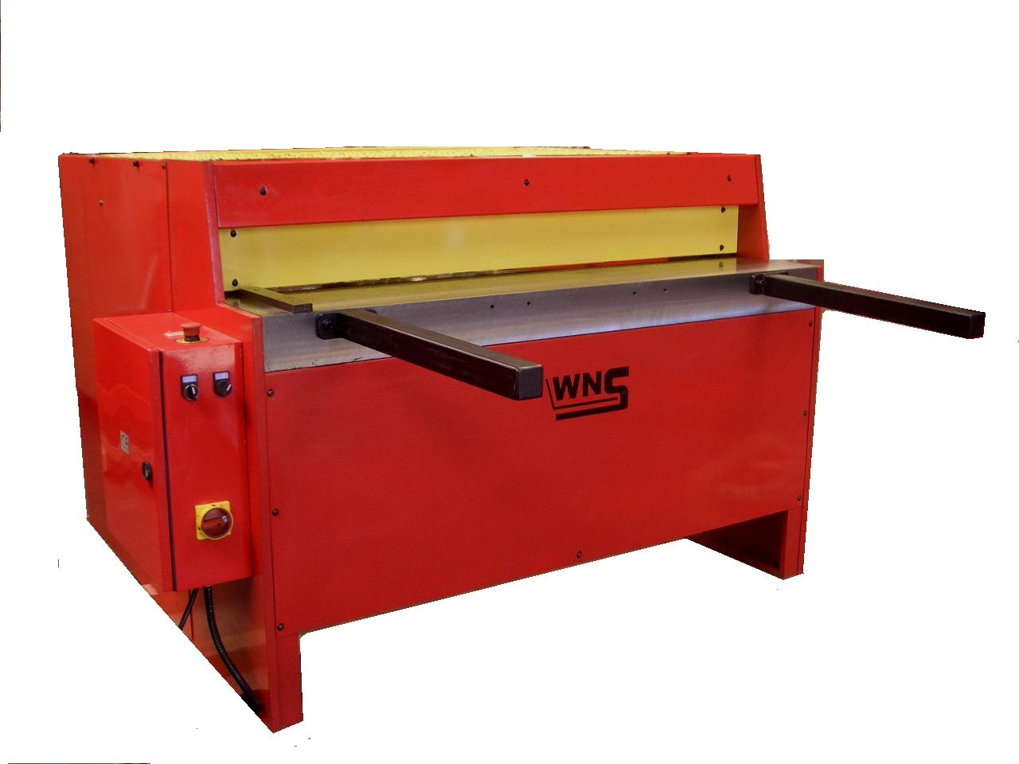
Greutate netă fără ambalaj =1140 Kg.
Gama de reglaj a sistemului de limitare la cotă din spate este =25mm la 650mm
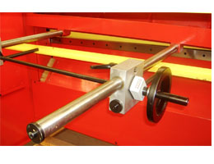
Ghilotina este dotată cu sistem de protecţie la spate cu plasă
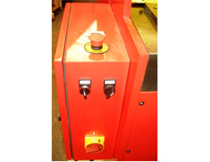
** Optional; Sistem de limitare la cotă motorizat

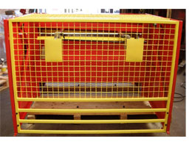

Garanţia produsului este de 1 an de zile de la data livrării
Service-ul şi punerea în funcţiune asigurate de firma INFOMARK Srl

